************ Listado de Archivos ************

Readme.html: Archivo que indica los archivos de la tarea, como ejecutarlos y otros comentarios.

graph.txt: El cual contiene los nodos y sus respectivos arcos con los pesos asociados a estos
(<nodo> <nodo> <peso>).

makefile: Archivo información que genera el ejecutable de la tarea.

************ Como Compilar ************

Para compilar esta tarea se utilizan el comando make, el cual genera el ejecutable dijkstra.
Para borrar el ejecutable se utiliza en comando make <clear>

************ Como Ejecutar ************

Para ejecutar la tarea se debe escribir en la línea de comando lo siguiente:

dijkstra <archivo>

************ Comentarios ************

El algoritmo fue implementado en base a una matriz en la que se guardaron los datos, luego de ser extraídos del archivo que los contiene(graph.txt), Junto con un arreglo de estructuras, donde la estructura contiene los campos correspondientes a i , j , k.
Entonces “i” contiene los índices (i)de las filas de la matriz, “j” contiene los índices (j) de la matriz y k el valor de peso entre nodos.
Luego de eso se opera sobre este último y se imprime en pantalla los resultados.

Ejemplo:

dijkstra graph.txt nodo nodo peso
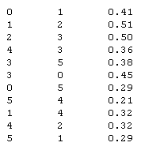

el archivo graph.txt,
tiene los siguientes datos
ordenados de acuerdo las
especificaciones de la tarea :

El grafo que representa el siguiente:

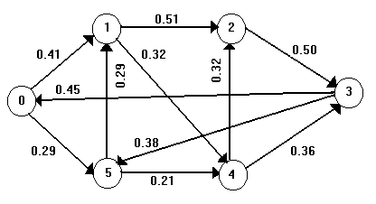

Al aplicar el Algoritmo se obtiene la salida siguiente:

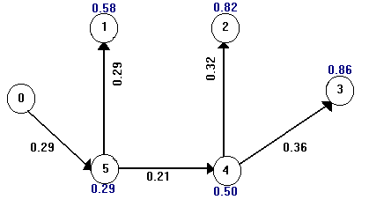
Que es representado por el siguiente grafo:

Así se obtiene lo que se solicitaba en la tarea.

